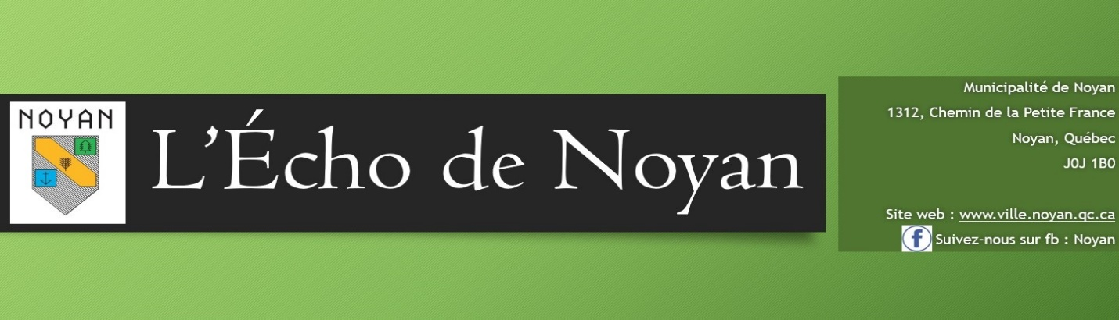
Août 2026
CONSEIL MUNICIPAL

Les prochaines séances du conseil municipal se tiendront à ces dates, à 19h30 :
Le lundi 14 septembre 2026
Le lundi 5 octobre 2026
Le lundi 2 novembre 2026
Le lundi 7 décembre 2026
TAXES MUNICIPALES
JOURS FÉRIÉS

Les bureaux municipaux seront fermés
Les dates d’échéances de vos prochains versements de taxes municipales sont :
Le jeudi 17 septembre 2026
Le mardi 17 novembre 2026
Il est important d’acquitter votre versement avant ces dates pour éviter des frais d’intérêts.
Vous pouvez payer par internet, poster le paiement à l’hôtel de ville ou passer à nos bureaux pendants nos heures d’ouverture. Sur place, nous acceptons l’argent comptant, les cartes débit ou les chèques libellés au nom de la Municipalité de Noyan.
pour les journées fériées suivantes :

Le 7 septembre 2026 pour la

Fête du travail.

Le 12 octobre 2026 pour
l’Action de Grâce.


Le 11 novembre 2026 pour le
Jour du souvenir.
ÉPLUCHETTE/FÊTE FAMILIALE


Samedi 12 septembre 2026 de 10h à 16 au parc MacCallum

La classique épluchette de blé d’inde de la municipalité de Noyan sera au rendez-vous encore cette année au parc MacCallum.

Venez vous amuser lors de cet événement familial et intergénérationnel!

PROGRAMMATION
10h à 10h45 Cours de yoga animé par Karine Lussier
10h à 16h Jeux gonflables
11h Remise des médailles de soccer
11h30 à 14h30 Blé d’inde et hot-dog servis gratuitement !!
11h30 à 15h Visite et tour de camion de pompier
11h45 à 13h Spectacle de Barbara Diab & The Smoked Meat Band
12h à 15h Maquilleuse pour enfant

BÉNÉVOLES RECHERCHÉS !!

Nous avons besoins de quelques bénévoles pour la surveillance des jeux gonflables lors de l’épluchette de blé d’inde.

Vous n’aurez pas besoin d’être disponible toute la journée. Des blocs de 2-3 heures sont disponible.

Assurons-nous que les enfants s’amusent en toute sécurité!

Contactez Anna Campbell, coordinatrice des loisirs, à loisirs@ville.noyan.qc.ca
ou au 450-291-4504 poste 1242.
VARIA

PATIENCE ET PRUDENCE SUR NOS ROUTES

Avec la rentrée scolaire à moins de deux semaines, souvenez-vous que chaque arrêt compte!
Ralentissez, restez vigilants et arrêtez toujours lorsqu’un autobus scolaire a les feux clignotants.
Quelques secondes de patience peuvent aider à protéger la vie d’un enfant!


CONCOURS « NOTRE MUNICIPALITÉ, EN COULEUR »


Nous avons fait tirer trois certificats cadeaux pour les Serres Dauphinais à Lacolle parmi les personnes inscrite.
Voici les gagnantes :

3e place : Mme Chloé Rhéaume-Meunier
2e place : Mme Christie Gervais
1^{ière} place : Mme Lyne Chauvette

Félicitations mesdames et merci à tous les participant(e)s!

DÎNERS COMMUNAUTAIRES ET CAFÉS-RENCONTRE

Le retour des dîners communautaires et des cafés-rencontre est à nos portes !! Vous trouverez l’horaire ci-dessous. Ouvert à tous les citoyen(ne)s de Noyan.

Contactez Anna au 450-291-4504 poste 1242, pour réservez votre place.

Dîners

Un petit dîner entre ami(e)s ça vous dit? 5$* par personne
Les dîners communautaires auront lieu de 11h30 à 13h30 le premier mercredi du mois :

2 septembre 2026 (réservez avant le 26 août 2026)
7 octobre 2026 (réservez avant le 30 septembre 2026)
4 novembre 2026 (réservez avant le 28 octobre 2026)
2 décembre 2026* (réservez avant le 19 novembre 2026)

*Le dîner du 2 décembre 2026 sera un repas chaud à 10$ par personne.
Cafés

Venez jaser avec vos voisins autour d’un café et une gâterie! Gratuit

Les cafés-rencontre auront lieu de 9h30 à 11h30 le troisième mardi du mois :
15 septembre 2026 (réservez avant le 10 septembre 2026)
20 octobre 2026 (réservez avant le 15 octobre 2026)
17 novembre 2026 (réservez avant le 12 novembre 2026)
15 décembre 2026 (réservez avant le 10 décembre 2026)

CRÉDIT POUR LES FRAIS SCOLAIRES

Encore cette année, la municipalité offre de l’aide financière allant jusqu’à 50$* par enfant pour l’année scolaire 2026-2027.
Pour les élèves de l’école du Petit-Clocher, veuillez suivre les directives sur votre facture.
Pour les élèves de la Polyvalente Marcel-Landry, le rabais a déjà été appliqué sur votre compte à l’école.
Pour toutes autres écoles, veuillez apporter votre (vos) reçu(s) à l’hôtel de ville pour que nous puissions procéder au remboursement.
*S’applique seulement aux manuels/cahiers et les frais d’école. Pas applicable sur les achats de crayons, colle, sac à dos, etc., ni au service dînatoire ou de garderie.
COURS

Le rabais citoyen de Noyan, équivalent à 50% du coût de la session pour un maximum de 40$/cours donné à Noyan, est effectif tout au long de l’année. Vous avez aussi droit à ce même rabais pour UN cours donné à l’extérieur, qui ne se donne PAS dans la municipalité, par année. Ces rabais sont pour chaque citoyen, peu importe l’âge!

Pour vous inscrire à un, ou plusieurs cours :
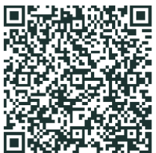
Scannez le code QR

OU

Contactez Anna à loisirs@ville.noyan.qc.ca
Ou par téléphone au 450-291-4504 poste 1242
ZUMBA FITNESS

Professeur – Serge Bertrand
Mercredi (9 septembre 2026) 18h30 à 19h30
Salle Valérie-Rémillard
Session complète (15 cours) :
Adultes – 165$ (125$ avec rabais citoyen)
Enfants – 80$ (40$ avec rabais citoyen)
- Minimum de 6 inscriptions
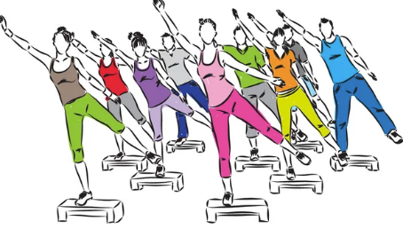
ZUMBA STEP
Professeur – Serge Bertrand
Jeudi (1 octobre 2026) 18h30 à 19h30
Salle Valérie-Rémillard
Session complète (12 semaines) : 125$ (85$ avec rabais citoyen) **
- Chaque personne doit apporter leur propre ‘step’.
- Minimum de 3 inscriptions

STRONG NATION

Professeur – Serge Bertrand

Samedi (3 octobre 2026) 9h à 10h
Salle Valérie-Rémillard
Session complète (10 semaines) :110$ (70$ avec rabais citoyen) **
            - Il n’y aura pas de cours le 31 octobre 2026
            - Minimum 3 inscriptions

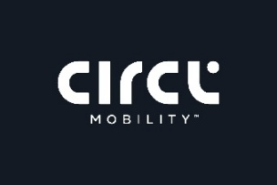
CIRCL MOBILITY
Professeur – Serge Bertrand
Samedi (3 octobre 2026) 10h à 10h30
Salle Valérie-Rémillard
Session complète (10 semaines) : 55$ (27,50$ avec rabais citoyen) **
      - Il n’y aura pas de cours le 31 octobre 2026
      - Minimum de 3 inscriptions
**OFFRE SPÉCIALE : Payez seulement 140$ (77,50$ avec le rabais citoyen) quand vous vous inscrivez aux deux cours de Serge le samedi, soit Strong Nation ET CIRCL Mobility.
YOGA
Professeur – Karine Lussier


Mardi (8 septembre 2026)
16h à 17h30 OU 18h30 à 20h
Salle Hector-Leduc
Session complète (12 cours) : 175$ (135$ avec rabais citoyen)
Carte de 5 cours : 90$ (50$ avec rabais citoyen)
- Il n’y aura pas de cours les 20 et 27 octobre 2026


PILATES/MISE EN FORME DOUX
Professeur – Karine Lussier
Jeudi (10 septembre 2026) 16h30 à 17h30
Salle Hector-Leduc
Session complète (12 cours) : 150$ (110$ avec rabais citoyen)
Carte de 5 cours : 70$ (35$ avec rabais citoyen

- Chaque participant(e) devra apporter une paire de poids et un tapis de yoga
- Il n’y aura pas de cours les 22 et 29 octobre 2026

TAI CHI


Introduction au Tai Chi
Professeur Monique Gascon
Lundi (21 septembre 2026) 19h à 20h
Salle Hector-Leduc
Session complète (10 cours) : 100$ (60$ avec rabais citoyen)


Tai Chi Intermédiaire
Professeur Yves Harbec
Vendredi (11 septembre 2026) 10h30 à 12h30
Salle Hector-Leduc

Session complète (10 cours) : 150$ (110$ avec rabais citoyen)
DANSE EN LIGNE
Professeur – Carole St-Jean
Débutant – mardi (15 septembre 2026) Déb. Avancé – jeudi (17 septembre 2026)

Régulier : 19h à 20h OU Régulier : 19h à 20h OU
Country : 20h à 21h OU Country : 20h à 21h
Salle Valérie-Rémillard Salle Hector-Leduc*

Session complète (12 cours) : 84$ (44$ avec rabais citoyen) chaque.

*Les 2 cours du 17 septembre 2026 seront dans la Salle Valérie-Rémillard


Intermédiaire/Avancé - pour des danseurs expérimentés!
Lundi (28 septembre 2026)
19h à 20h-20h30
Salle Valérie-Rémillard

Session complète (8 cours) : 80$ (40$ avec rabais citoyen)

- Ceci est un cours pour des gens qui ont une très bonne connaissance de la danse et qui veulent apprendre des pas et des danses qui sont plus compliqués.
- Il n’y aura pas de cours le 5 octobre 2026

BIBLIOTHÈQUE

NOUVEAUTÉS

Un achat de nouveaux livres sera fait le 4 septembre 2026. Visitez la page Facebook de la bibliothèque pour trouver quelle sera votre prochaine lecture!

CLUB DE LECTURE D’ÉTÉ TD
Le concours se termine bientôt – le tirage d’une carte cadeau pour EB Games d’une valeur de 50$ aura lieu le samedi 29 août 2026.

Bonne chance aux participant(e)s !!
CLUB DE LECTURE POUR ADULTES

Vous aimez lire et discuter? Venez partager avec nous votre intérêt pour la lecture.

Début : 16 septembre 2026 – Inscriptions obligatoires!

AIDE TECHNOLOGIQUE


Avez-vous des problèmes avec vos appareils électroniques? Avez-vous besoin d’aide? N’hésitez pas à le demander.

Pour bien connaître les fonctions de vos appareils technologiques tels que vos cellulaires, tablettes, ordinateurs portables ou autres, un de nos précieux bénévoles est là pour vous aider.

Sur rendez-vous, le mardi matin de 9h à midi.

VENTE DE LIVRES

N’oubliez pas que nous allons procéder à notre vente de livres annuel le samedi 12 septembre 2026, sous un chapiteau dans le Parc MacCallum, lors de l’épluchette de blé d’inde.

Contactez Nathalie à la bibliothèque au 450-291-4504 poste 1240
pour toutes informations ou pour vous inscrire.

SYSTÈME D’ALERTE

SYSTÈME D’ALERTE – Parce qu’en situation d’urgence chaque minute compte !!


Nouvellement installé à Noyan? Êtes vous inscrite au système d’alerte?

Le système d’alerte est utile pour recevoir des messages concernant des situations relatives à la sécurité civile ou toutes autres situations considérées urgentes pour les citoyens de Noyan.

Nous vous rappelons que vous devez obligatoirement vous inscrire pour recevoir ces alertes.

Vous trouverez l’onglet « Système d’alerte » sur le site internet de la municipalité de Noyan. Pour toutes questions ou de l’aide pour la procédure d’inscription, veuillez contacter Julie Allison, adjointe à la direction au 450-291-4504 poste 1202.

